《中国疫苗百年纪实》

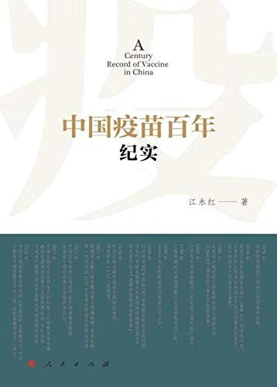

作者：江永红

出版社：人民出版社2020

索书号：I253/3132

馆藏地：江安图书馆

## ****书籍介绍****

该书是一部具有史话性质的纪实文学体作品，以中国现代百年史上的重大疫情为主线，以组织抗疫，利用、研制疫苗为重点，通过一系列故事展现了中国百年抗疫历程。全书生动讲述了中国现代抗疫史上的主要故事，从北洋时期第一次现代医学意义上的防疫战——哈尔滨抗击鼠疫，到毛泽东亲自挂帅打响的新中国防疫第一战——扑灭察哈尔鼠疫；从计划免疫国家行动举国消灭天花、消除脊髓灰质炎，到中国公共卫生事业和中国现代医学先驱、中华医学会创始人伍连德……作品真实、生动，故事惊心动魄，事件鲜为人知，事迹可歌可泣。

## 作者简介

江永红，湖北天门人。中共党员。历任小学教师，印刷工人，中国人民解放军战士、指导员、宣传干事、教导员，《解放军报》记者、记者部主任、副总编辑。1977年开始发表作品。1982年加入中国作家协会。着有长篇报告文学《军营升起的群星》、《看不见的回归线》、《名将解甲》等。两次被评为全国优秀新闻工作者，第四、第五届中国记协理事，中国作协会员、中国报告文学学会会员。

## 推荐理由

新冠疫情爆发以来，疫苗的研发成为了全民族乃至全世界期盼的事情。在此攻克艰难的关键时刻，本书以写实的手法用百年史实向我们传达了必胜的信心，树立了必胜的信念。从最初的北洋时期的哈尔滨抗击鼠疫，到建国以来的第一支青霉素；从成立北京生物制品研究所，到全国成立“六大生研所”……作者按照时间的顺序记述了一些曾经和正在为中国的疫苗和防疫做出过卓越贡献的英雄与普普通通的劳动者们，并借此展现中国疫苗的百年发展历程。全书篇幅不短，但是每一章的叙述又都是按照纪实文学的写法进行简略地叙述，所以并不冗长枯燥。总之，在今年这特殊的抗疫时期，读上这样一本史诗级的抗疫著作，对于我们正确把握疫情，科学应对，有着极其重要的参考意义。

——商学院 邵颖澄

“借问瘟君欲何往，纸船明烛照天烧。”在中国有文字记载的历史上，大约留下1700余次发生瘟疫的记录。直观的数字背后是难以数计的一条条鲜活生动的生命。“瘟疫”二字承载的，是无尽的苦痛与悲哀。

而又是谁替我们送走了“瘟神”？送走了天花、脊髓灰质炎、鼠疫、霍乱和破伤风？答案显然是广大卫生工作者，尤其是免疫和防疫工作者。他们以凡人之躯，站在卫生防疫战线的前沿，通过防疫手段将这些曾让人听之生畏的烈性传染病基本消灭。

感觉到的东西，我们不能立刻理解它，只有理解了的东西，才能更深刻地感觉它。当下也是属于我们的“抗疫时代”。在这样的背景下阅读此书，相信我们能对生命和死亡有更深的理解和敬畏。

——化学学院 李金乐

该书以中国现代史上的重大疫情为主线，透过鲜活的医者故事，生动展现了中国百年抗疫的奋斗历程，彰显出中国在防疫控疫工作中所取得的世纪成就，从一个特殊角度展现了中华民族坚强不屈、百折不挠的奋斗精神。时下恰逢新冠肺炎疫情的特殊时期，在此攻坚克难的关键时刻，书中所记录的医界楷模和中国现代医学先驱的感人故事对于激励我们打赢当前这场防疫狙击战具有强大的时代感召力，值得一读。

——电气工程及其自动化 解蒙蒙

疫情当前，我们更应该吸取和借鉴前人的教训，了解我国疫苗发展史。“当医生每次可以救一个病人，而做疫苗或血清能救一大片人”，**对疫苗科学研究院及医护人员始终保持尊重与敬畏。**

——公共管理学院 张成媛

## 相关书籍推荐

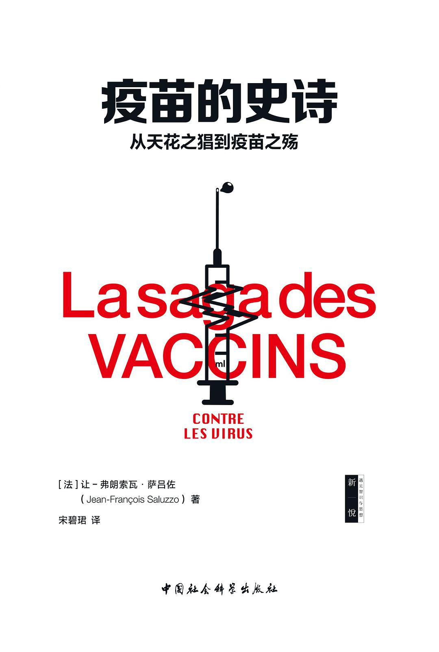

《疫苗的史诗——从天花之猖到疫苗之殇》

作者： [[法] 让-弗朗索瓦·萨吕佐](https://book.douban.com/search/%E8%AE%A9-%E5%BC%97%E6%9C%97%E7%B4%A2%E7%93%A6%C2%B7%E8%90%A8%E5%90%95%E4%BD%90)

出版社：中国社会科学出版社， 2019

索书号：R979.9/4422

馆藏地：江安图书馆

图文：四川大学图书馆志愿者队

审校：林の夕

组稿：资源建设中心